全国2006年4月高等教育自学考试
结构力学(一)试题
课程代码：02393
一、单项选择题（本大题共10小题，每小题2分，共20分）
在每小题列出的四个备选项中只有一个是符合题目要求的，请将其代码填写在题后的括号内。错选、多选或未选均无分。
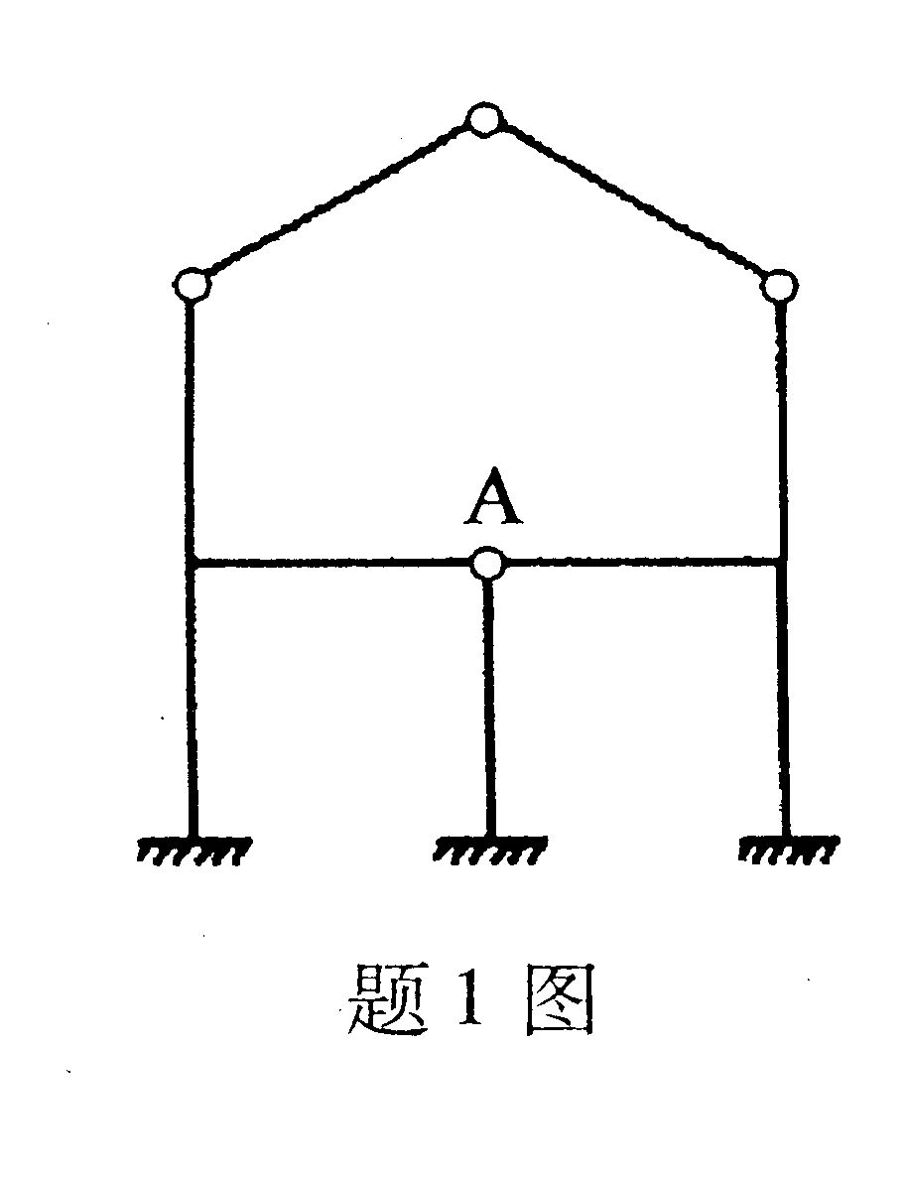
1.将图中铰A撤去，相当于撤去的约束数目为（ ）
A.2
B.4
C.6
D.8

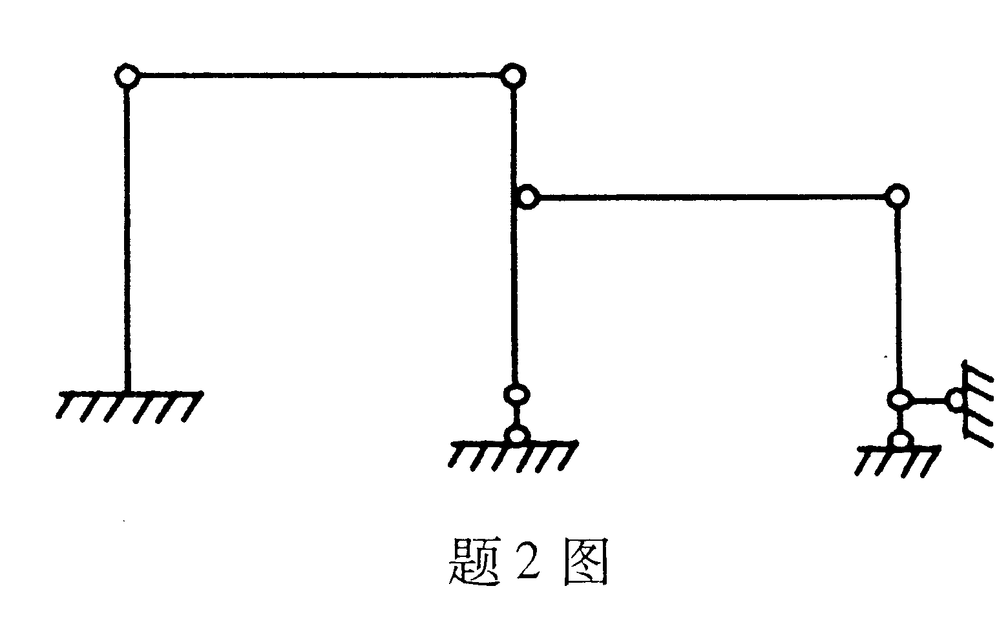
2.图示体系是（ ）
A.无多余约束的几何不变体系
B.有多余约束的几何不变体系
C.常变体系
D.瞬变体系

3.图(a)、(b)所示两结构截面D的弯矩分别记为M_{D1}、M_{D2}，则二者的关系是（ ）
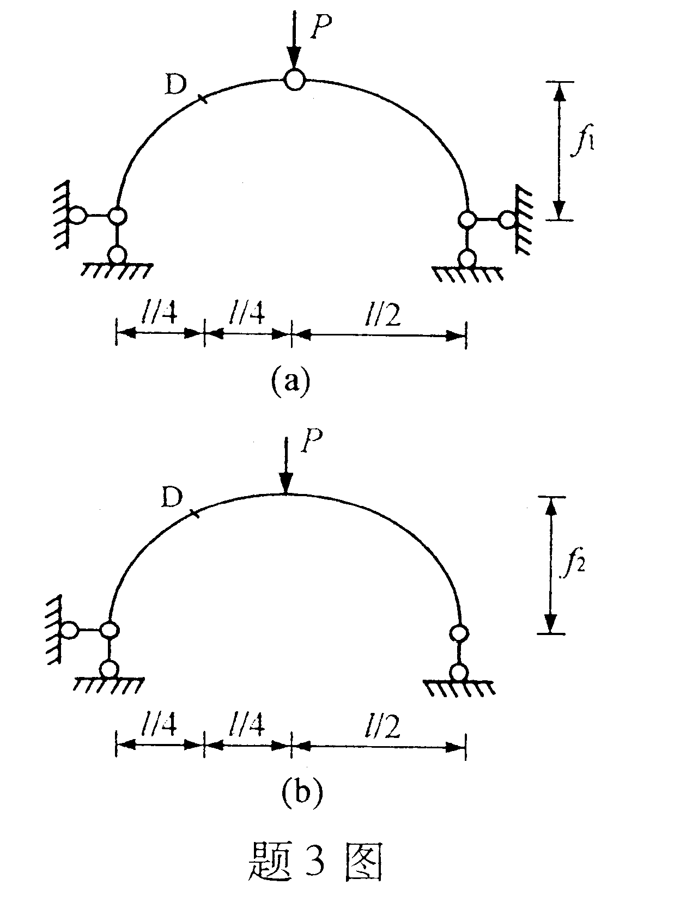
A.M_{D1}<M_{D2}
B.M_{Dl}=M_{D2}
C.M_{Dl}>M_{D2}
D.不确定，与f₁、f₂的比值有关

4.用力法计算图示结构，在选择基本结构时，不能解除的支座链杆为（ ）
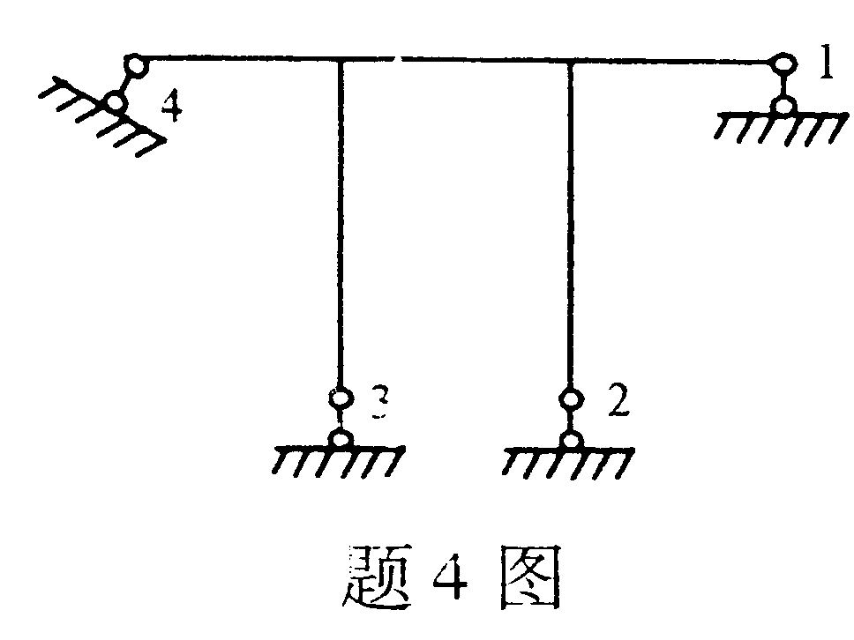
A.杆1
B.杆2
C.杆3
D.杆4

5.求图示四种结构由于外因引起的内力时，须预先给定各杆刚度的结构是（ ）
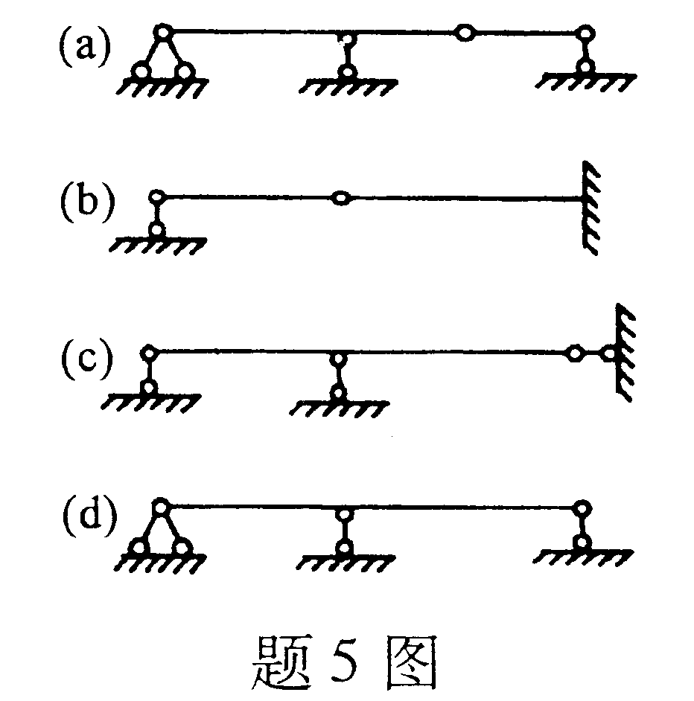
A.图(a)
B.图(b)
C.图(c)
D.图(d)

6.图示排架在反对称荷载作用下，杆AB的轴力为（ ）
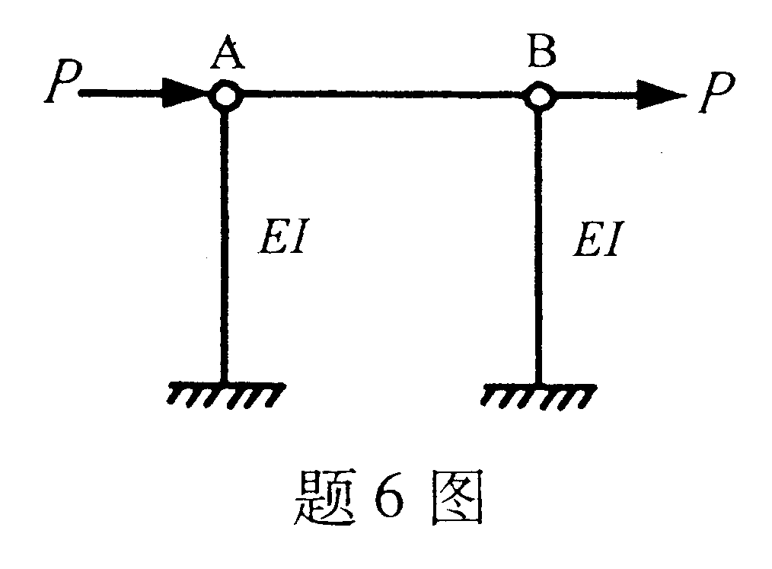
A.-2P
B.-P
C.0
D.P

7.图示结构，支座A截面的弯矩值为（ ）
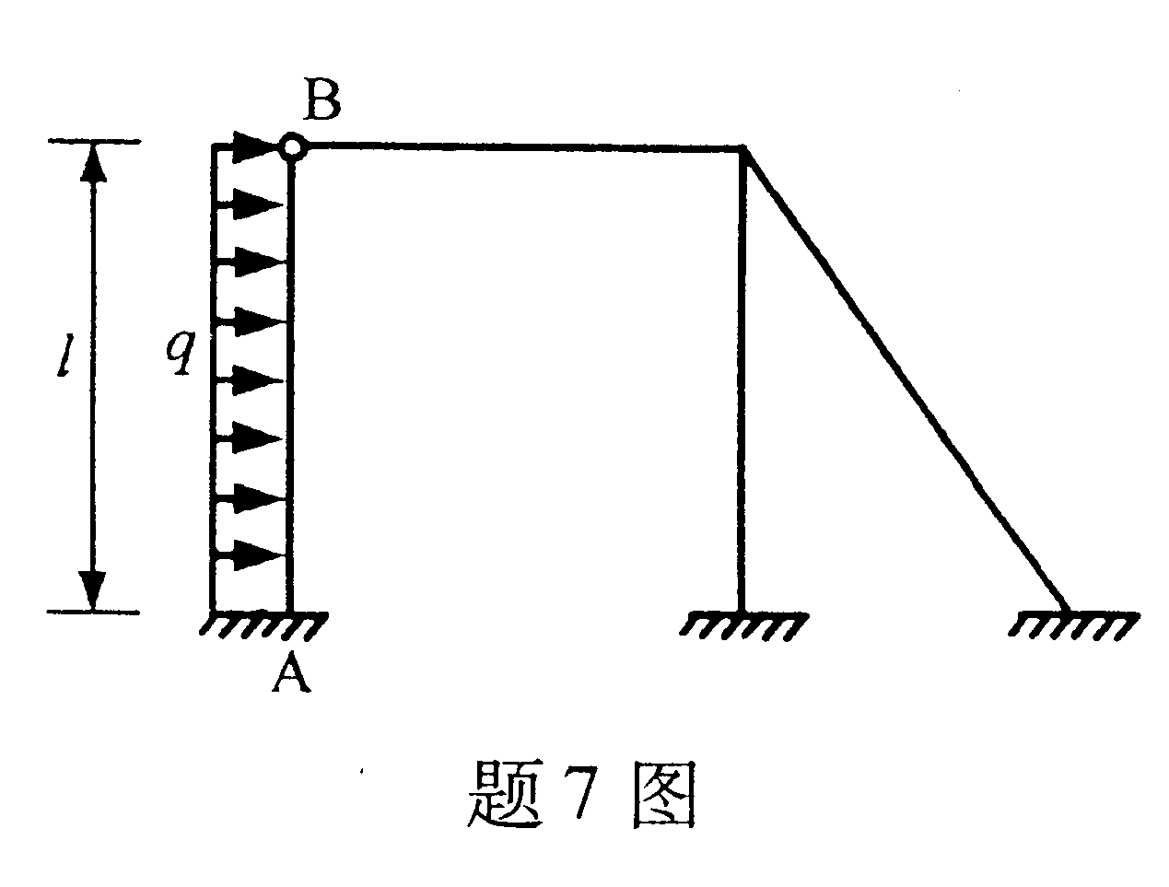
A.$\frac{1}{8}{\text{ql}}^{2}$
B.$\frac{1}{6}{\text{ql}}^{2}$
C.$\frac{1}{4}{\text{ql}}^{2}$
D.$\frac{1}{2}{\text{ql}}^{2}$

8.图示结构，截面A的弯矩值为（ ）
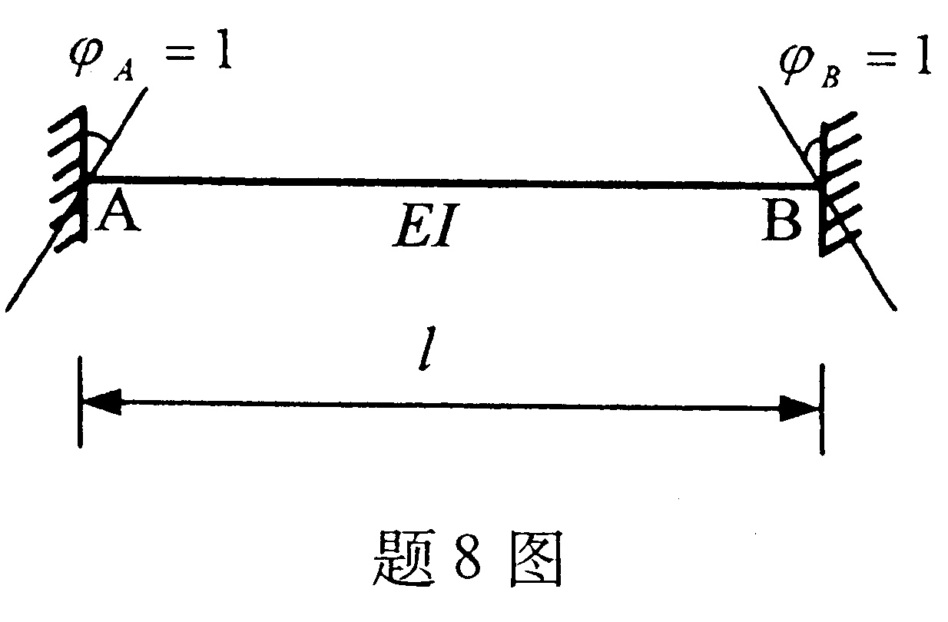
A.$\frac{\text{EI}}{l}$
B.$\frac{2\text{EI}}{l}$
C.$\frac{4\text{EI}}{l}$
D.$\frac{6\text{EI}}{l}$
9.图示结构用位移法计算时，基本未知量的数目是（ ）
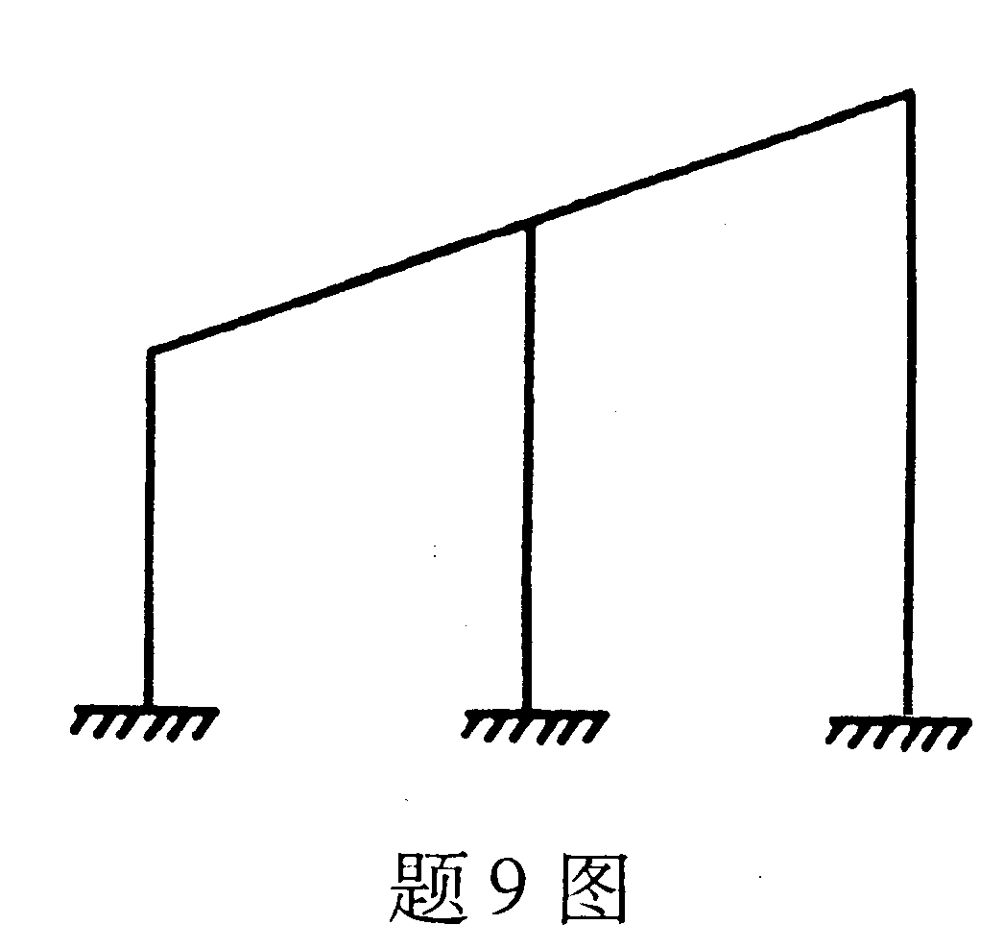
A.2
B.3
C.4
D.5

10.图示结构，M_{BA}等于（ ）
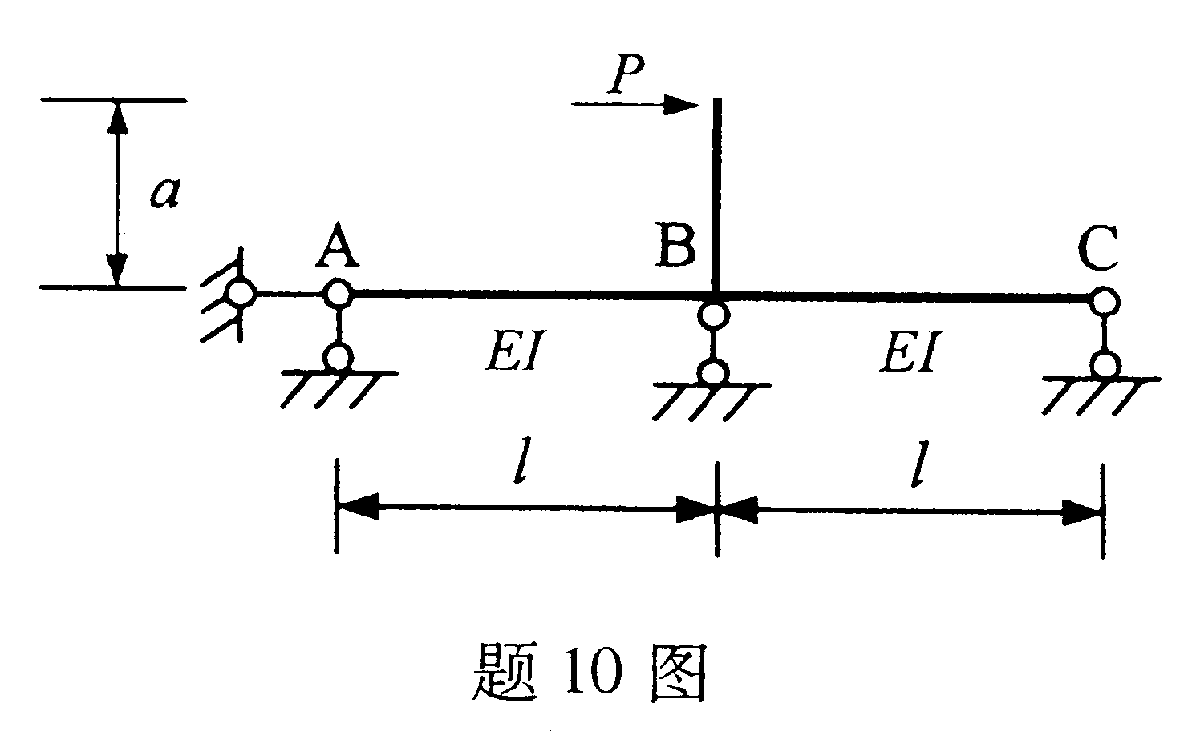
A.$\frac{1}{6}\text{Pa}$
B.$\frac{1}{3}\text{Pa}$
C.$\frac{1}{2}\text{Pa}$
D.$\frac{2}{3}\text{Pa}$
二、填空题（本大题共8小题，每小题2分，共16分）
请在每小题的空格中填上正确答案。错填、不填均无分。
11.在作平面体系几何组成分析时，任一___________部分，都可以视为一刚片。
12.图示桁架，杆1的轴力等于___________。
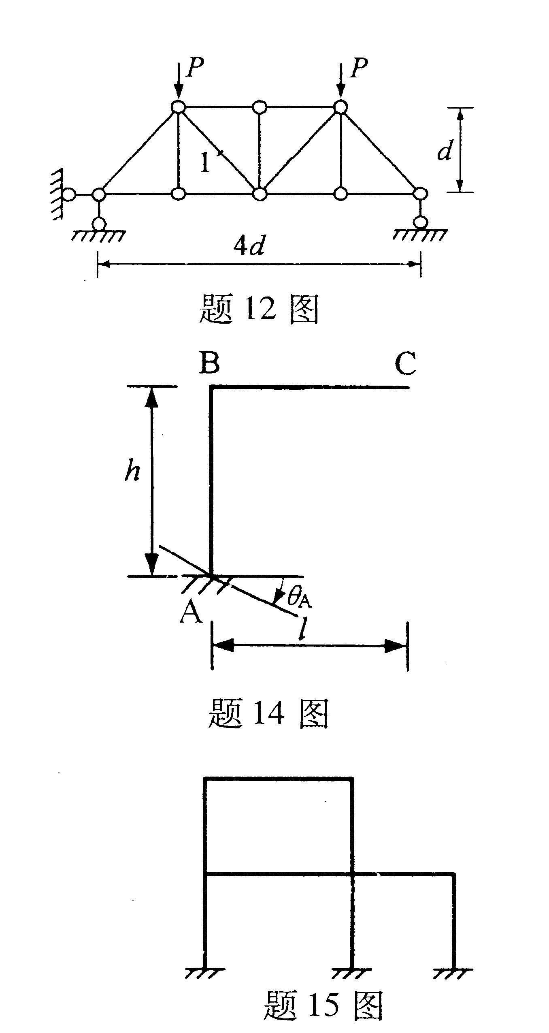
13.用单位荷载法求两个截面的相对转角时，
所设单位荷载应是___________。

14.图示结构，当支座A发生转角θ_{A}时，
引起C点的竖向位移值等于___________。

15.图示刚架的超静定次数为___________。

16.力矩分配法的理论基础是___________。

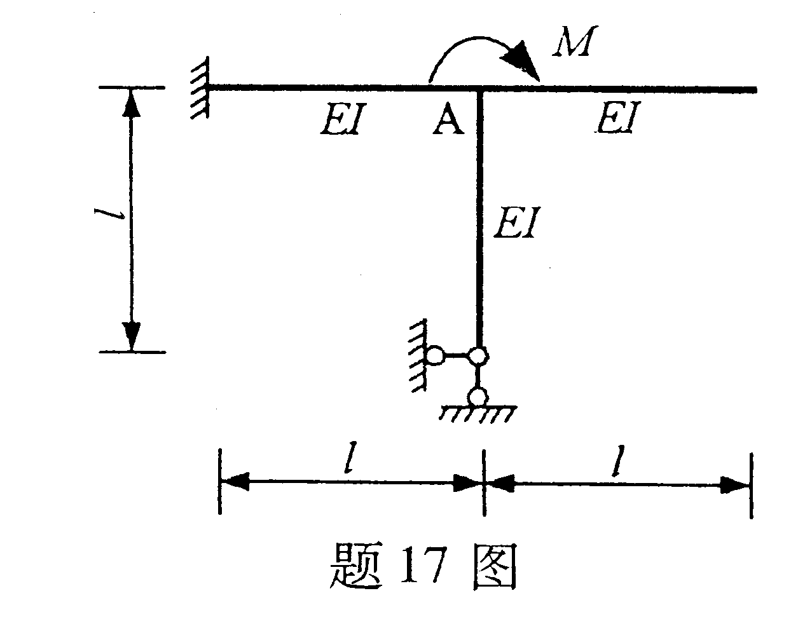
17.图示刚架，使结点A产生单位转角的M值应
为___________。

18.图示结构，反力R_{B}的影响线在D处的竖矩
(纵标)为___________。
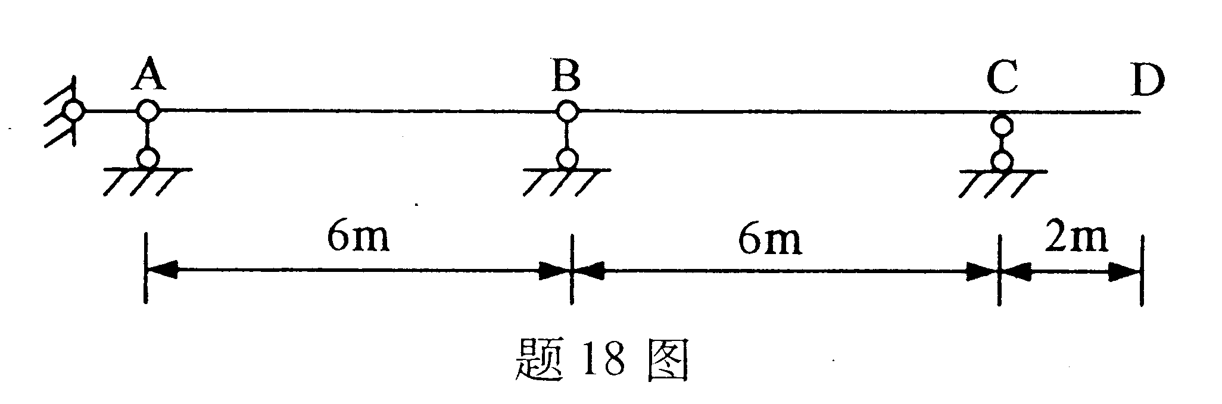

三、基本计算题(本大题共4小题，每小题7分，共28分)
19.图示桁架，求指定杆件1、2的轴力。
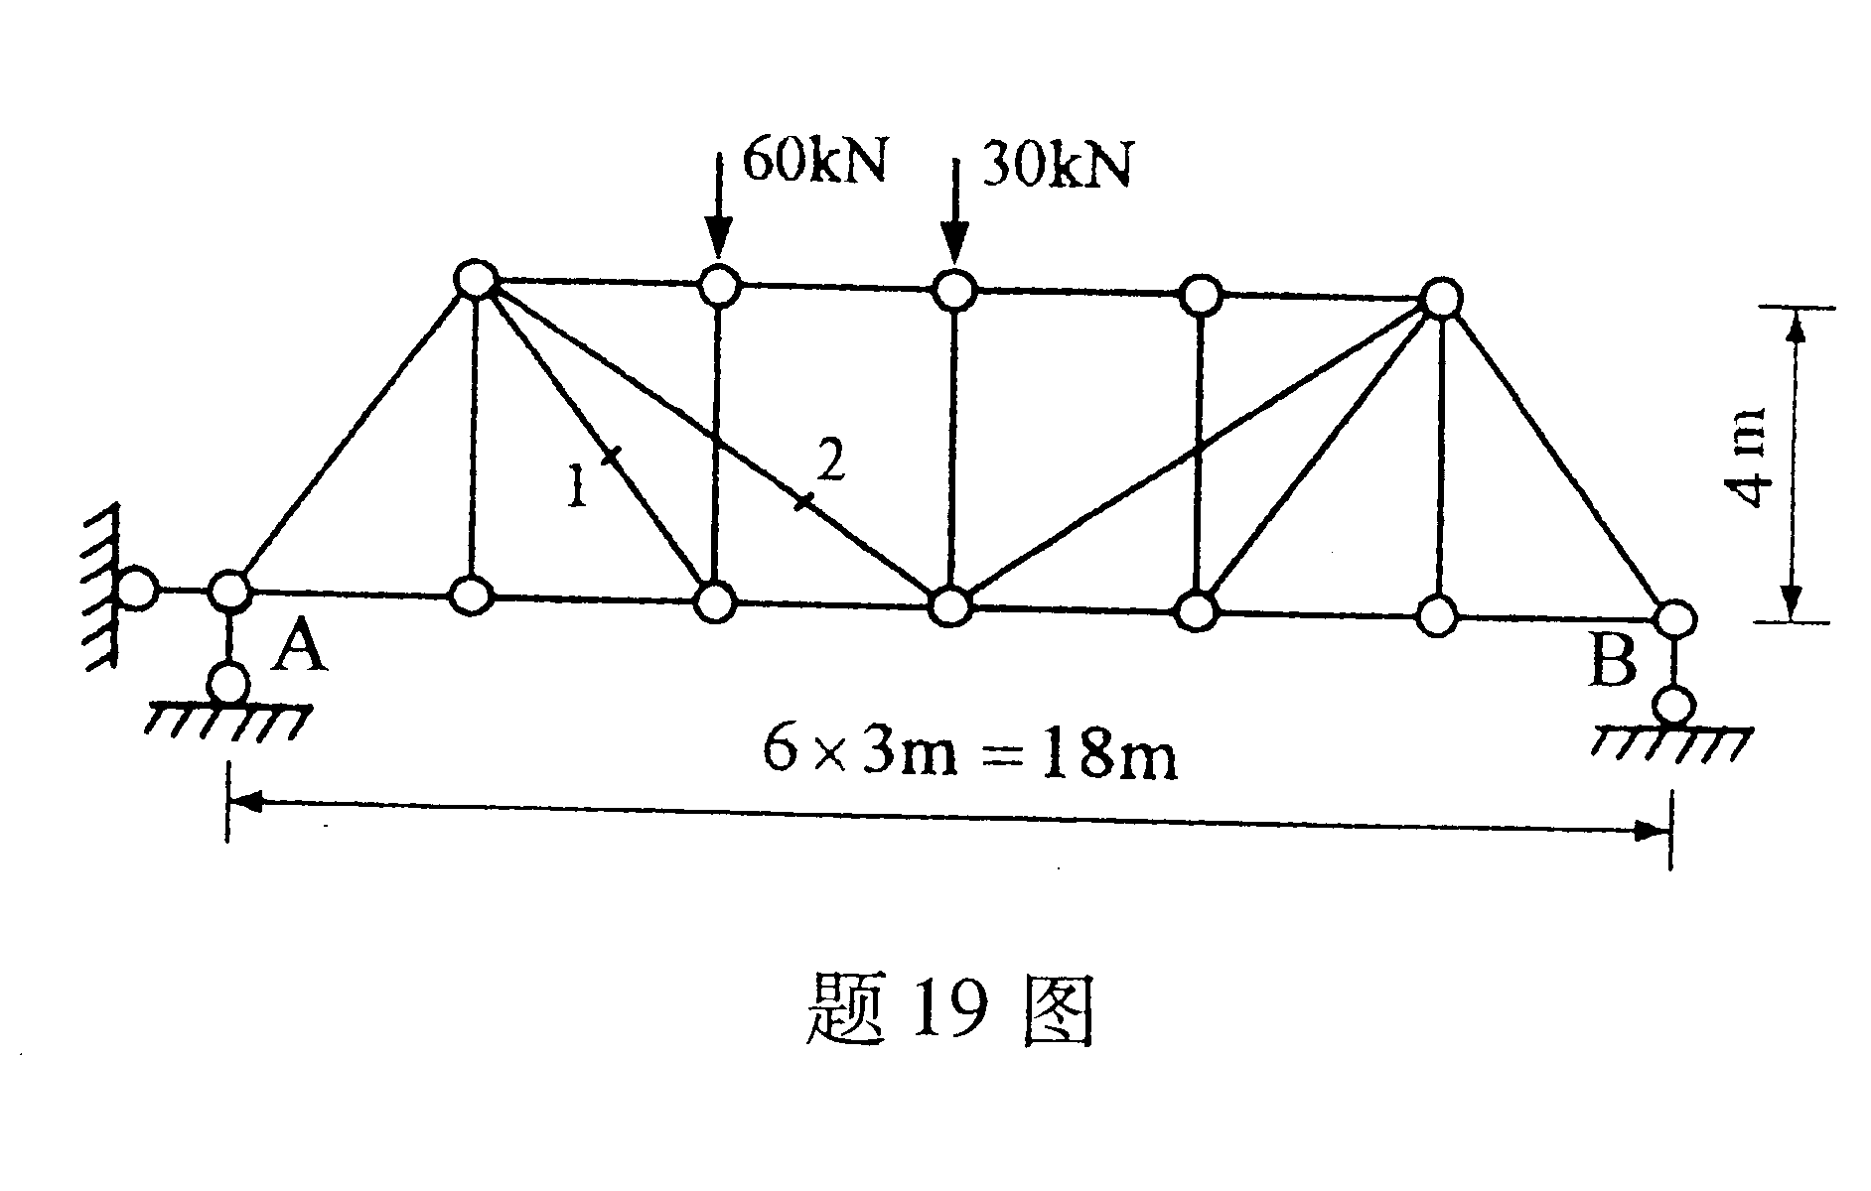

20.图示结构，求截面A的转角$ϕ$_{A}，各杆EI=常数。

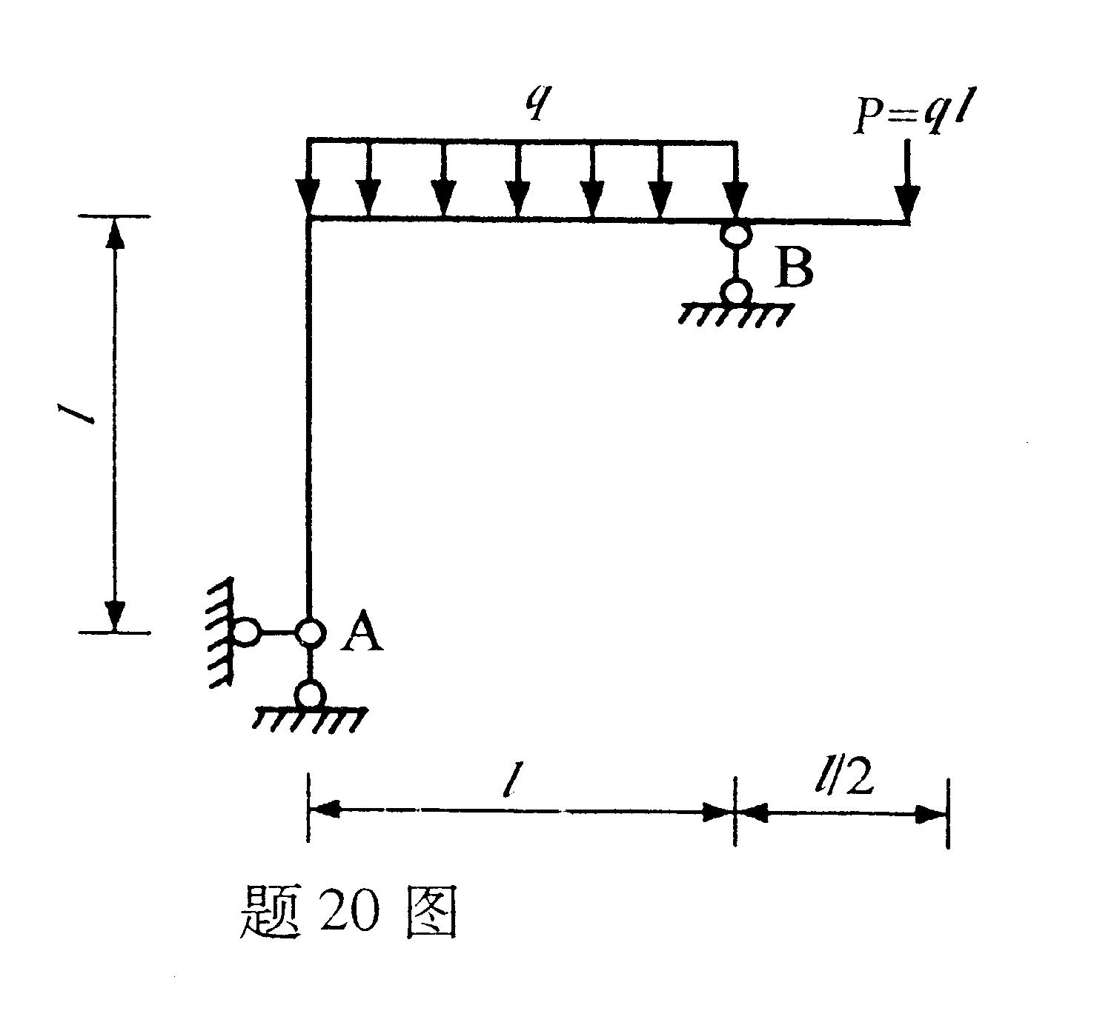
21.用位移法计算图示结构，并绘弯矩图。各杆EI=常数。
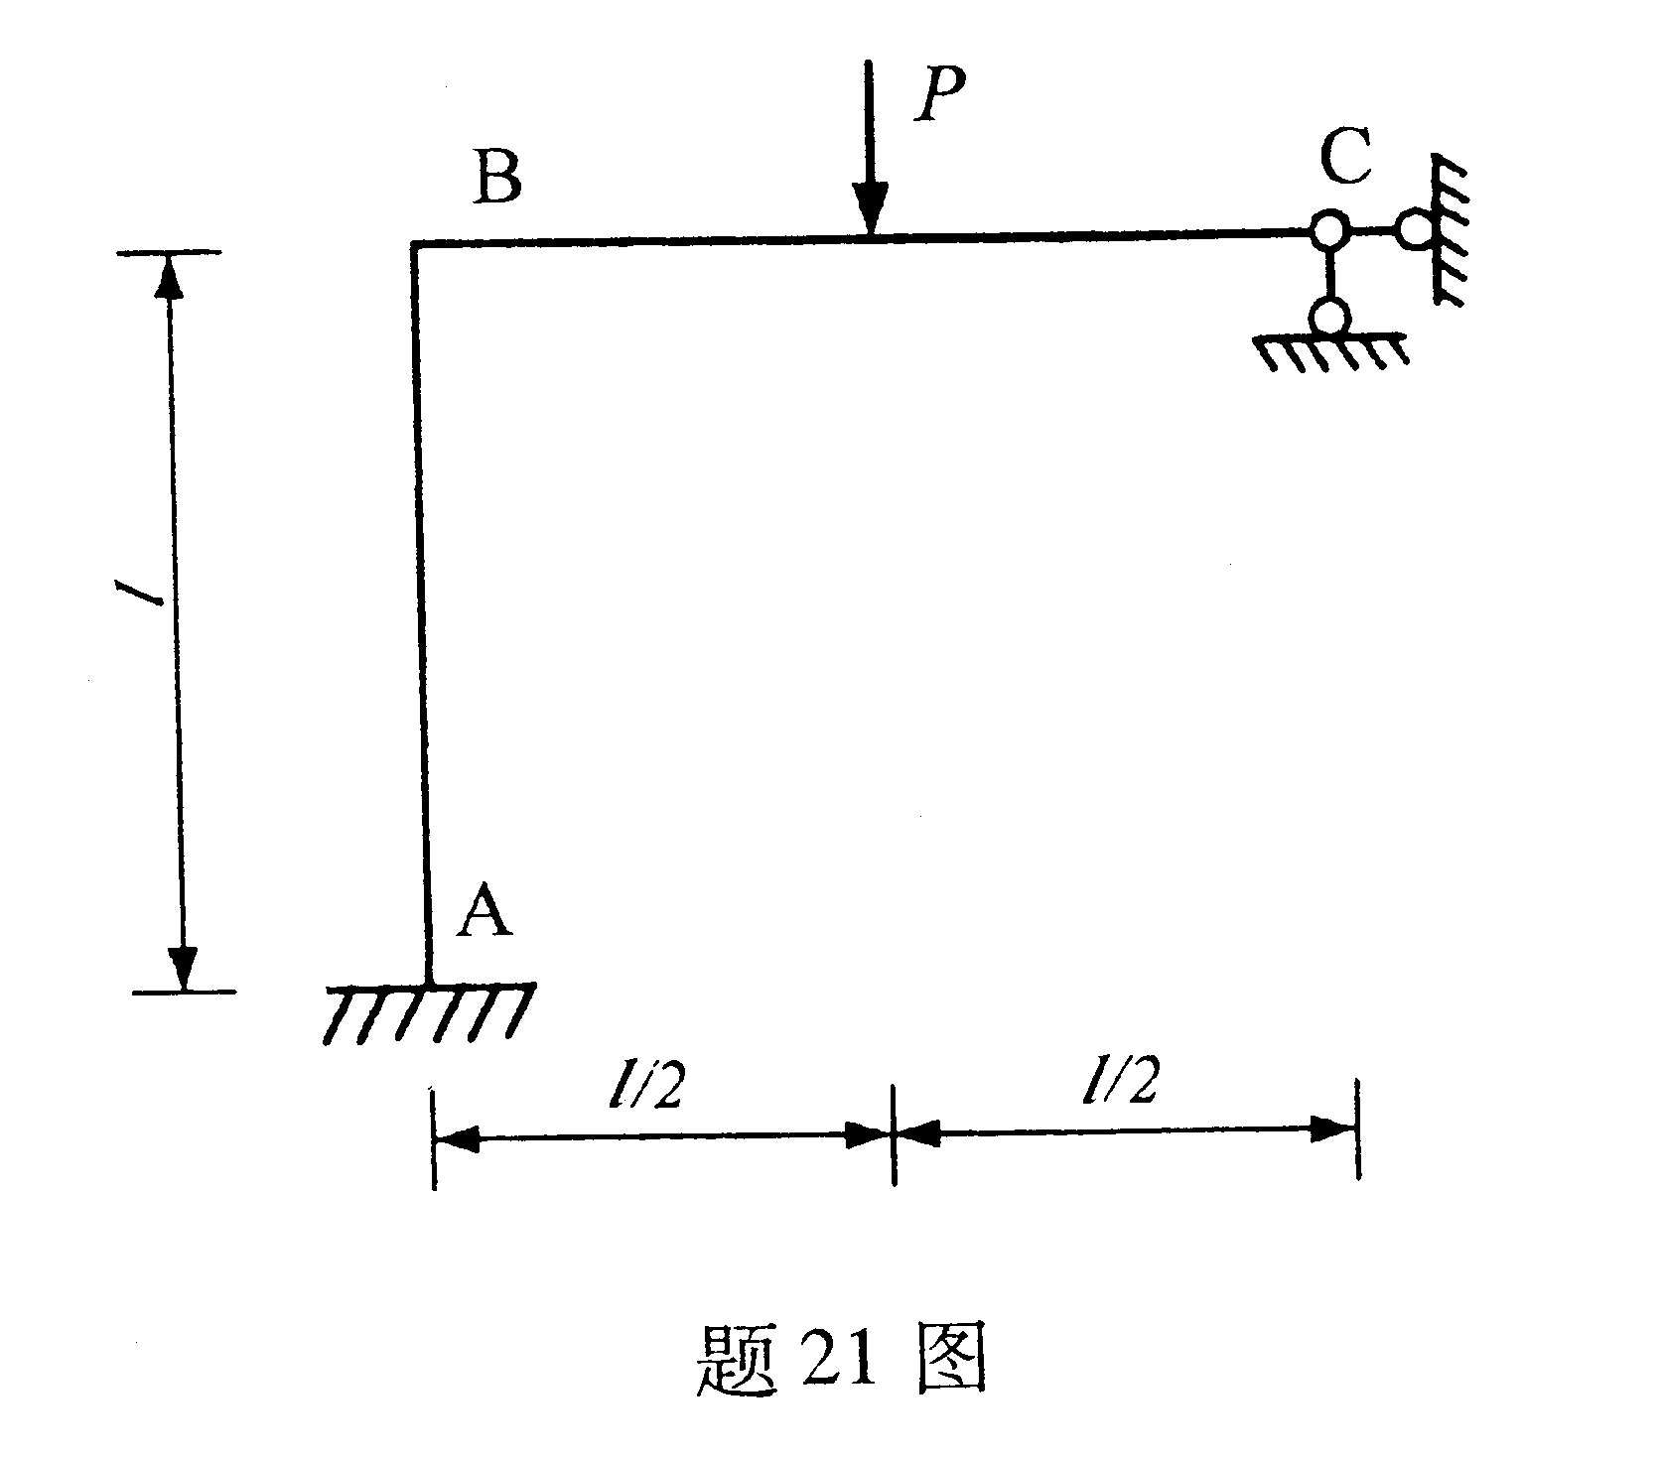
22.图示结构，作剪力Q_{K}的影响线，并求在图示移动荷载作用下剪力Q_{K}的最大值。
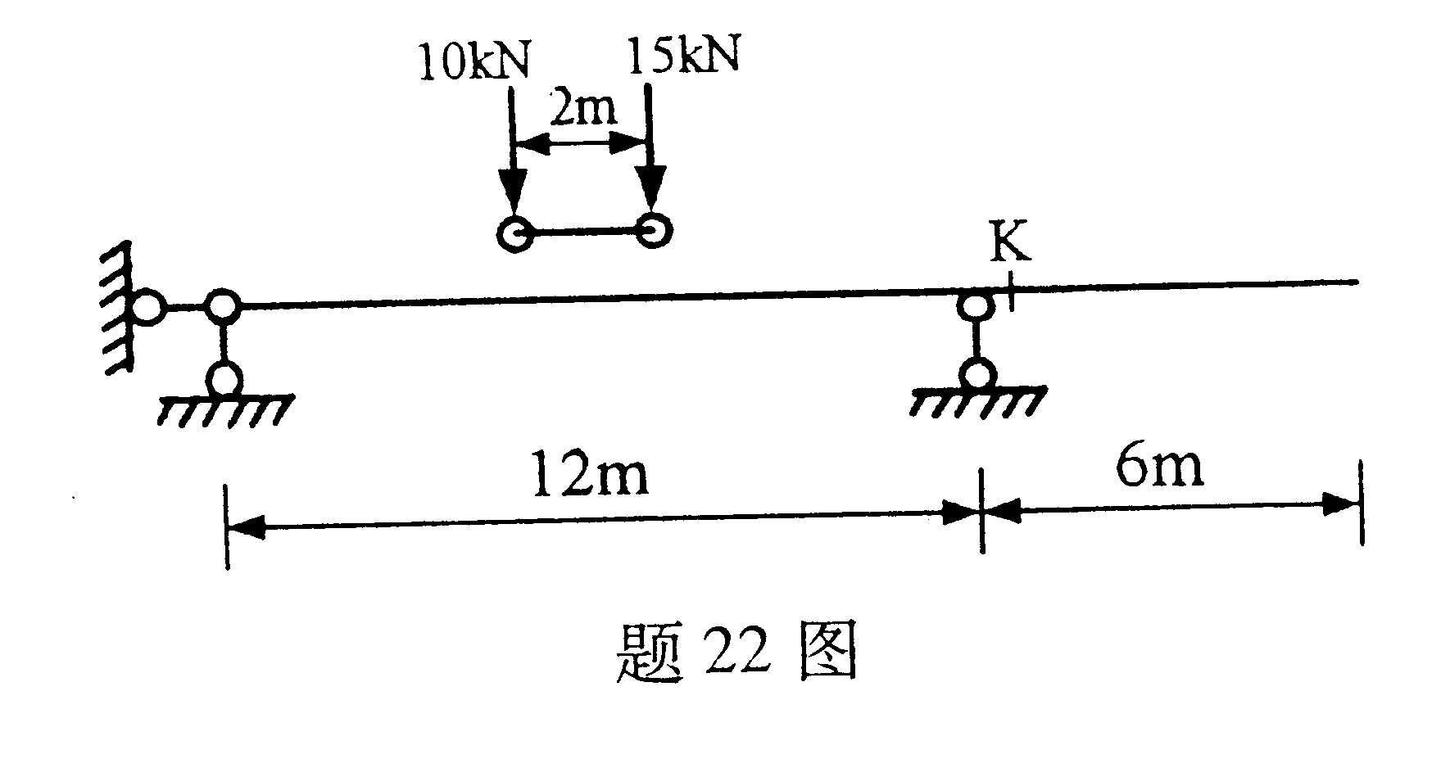

四、分析计算题(本大题共3小题，每小题12分，共36分)
23.图示结构，求支座反力，绘弯矩图、剪力图和轴力图。
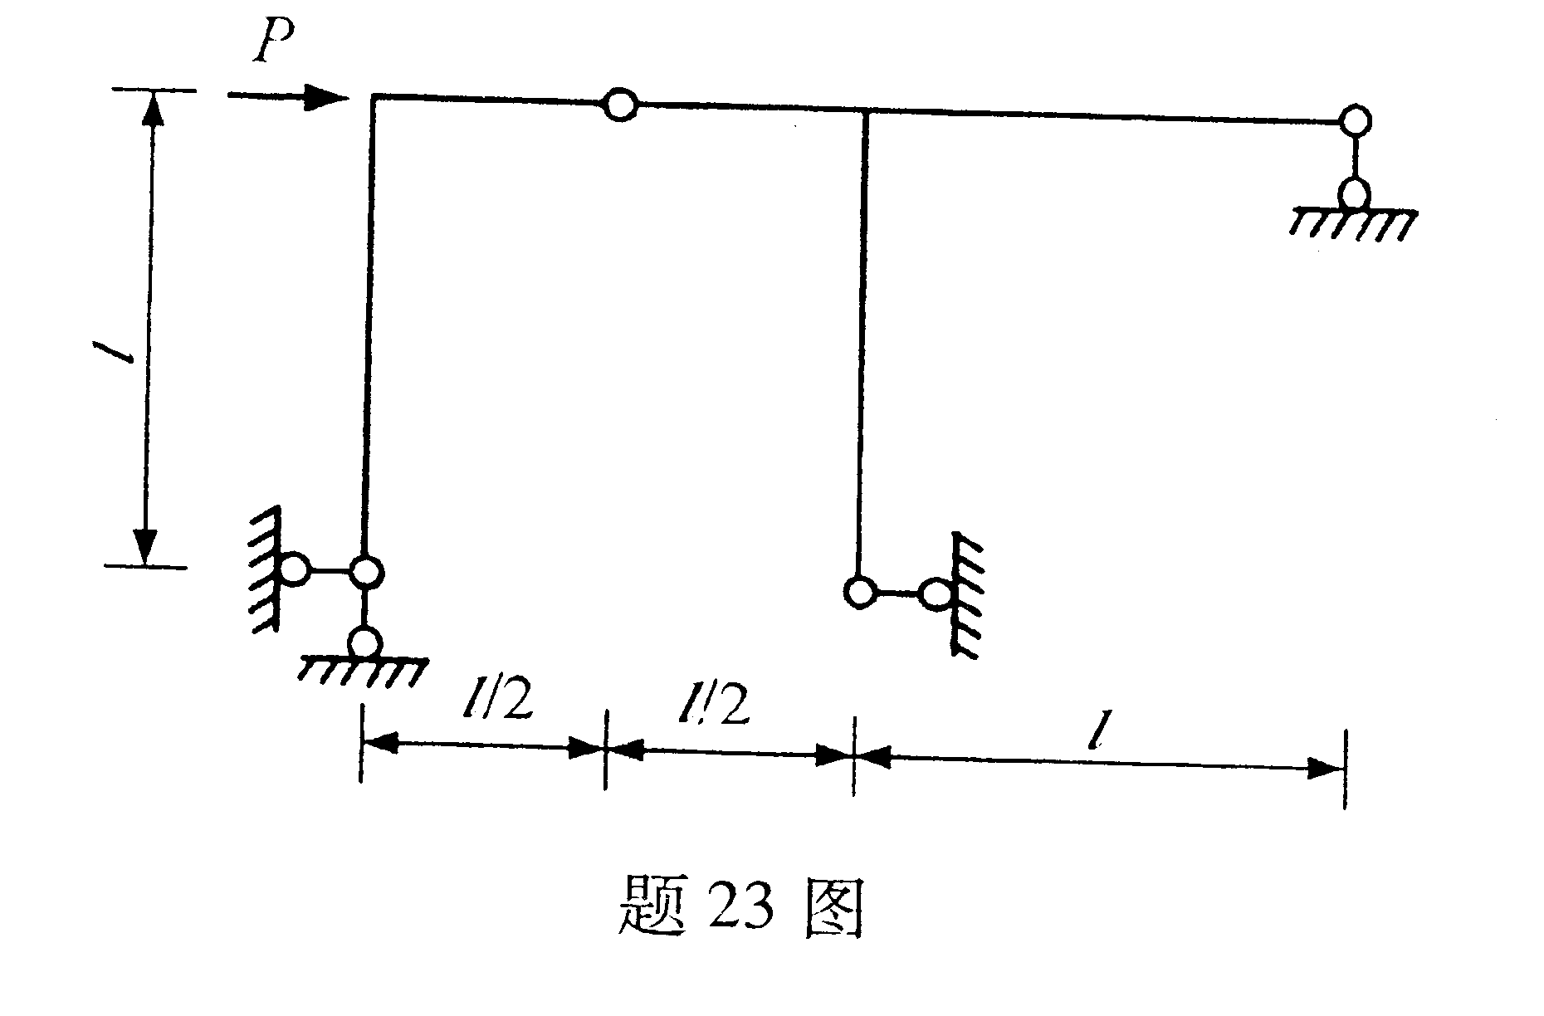

24.用力法计算图示刚架，并绘弯矩图。各杆EI=常数。
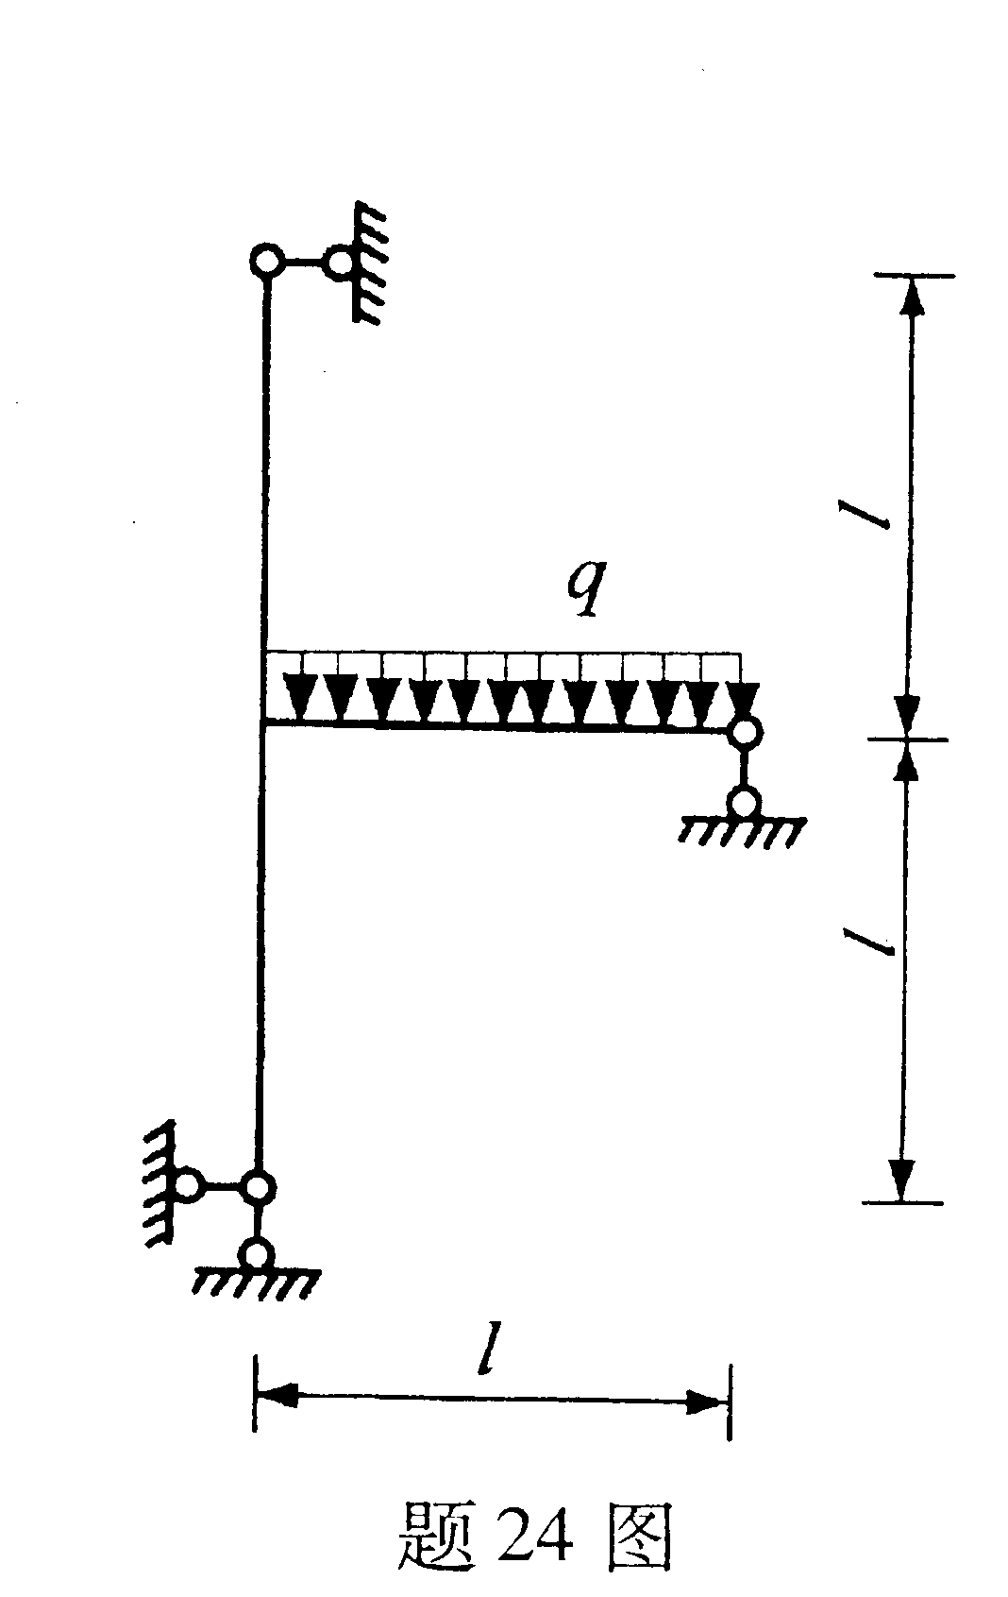
25.用力矩分配法计算图示连续梁，并绘弯矩图。
